**Sistema de una Aplicación Móvil para la Implementación de la Metodología Scrum en las PYMES**

Kevin D. Sierra, Daniel S. Presiga, Juan A. Torres

Corporación Universitaria Rafael Núñez

Facultad de Ingeniería

Udualdo Herrera García

Cartagena, Colombia

2024

**Índice**

Contenido

1. Introducción 3

2. Planteamiento del problema 3

3. Justificación 4

4. Metodología 5

5. Desarrollo 6

5.1. Gráfica del sistema 6

5.2. Identificación de los elementos del sistema: 7

5.3. Identificación de subsistemas: 7

5.4. Identificación de las fronteras del sistema: 8

5.5. Aplicación del sistema diferente a la del proyecto: 8

5.6. Ruta que debe seguir un elemento de entrada en el sistema hasta su salida: 9

6. Conclusiones 10

Referencias 11

**Tabla de figuras**

Figura 1 7

**Resumen**

Este proyecto se enfoca en el desarrollo de una aplicación móvil para implementar la metodología Scrum en PYMEs, con el objetivo de optimizar la gestión de proyectos, mejorar la colaboración y seguimiento de tareas dentro de estas organizaciones, en el cual el documento tiene un sistema que se compone una entrada, una salida, subsistemas, fronteras.

# Introducción

En la actualidad, muchas pequeñas y medianas empresas (PYMEs) buscan implementar metodologías ágiles como Scrum para mejorar la eficiencia en la gestión de sus proyectos. La necesidad de organizar tareas, facilitar la comunicación entre equipos, y gestionar los recursos de manera efectiva son desafíos comunes. Para abordar estos problemas, se propone el desarrollo de una aplicación móvil diseñada para implementar Scrum en las PYMEs. Esta aplicación ofrecerá funcionalidades como la gestión de proyectos, la asignación de tareas, un tablero Kanban para el seguimiento visual, y un sistema de comunicación entre los usuarios del proyecto. El objetivo de este documento es analizar los elementos, subsistemas y fronteras del sistema, y describir el flujo de información desde la entrada hasta la salida dentro del sistema.

# Planteamiento del problema

Las pequeñas y medianas empresas (PYMEs) son fundamentales para el desarrollo económico, ya que generan empleo y fomentan la innovación. Sin embargo, muchas de estas empresas enfrentan serios desafíos en la gestión de proyectos debido a la falta de recursos y a la ausencia de metodologías estructuradas. La gestión ineficiente de proyectos puede llevar a retrasos, sobrecostos y, en última instancia, a la insatisfacción del cliente. A menudo, las PYMEs carecen de herramientas adecuadas que les permitan implementar metodologías ágiles, como Scrum, que han demostrado ser efectivas en la mejora de la productividad y la colaboración en equipos de trabajo. Sin una solución que aborde estas limitaciones, las PYMEs corren el riesgo de perder competitividad en un mercado cada vez más dinámico y exigente. Por lo tanto, es crucial desarrollar una aplicación móvil que facilite la implementación de Scrum, permitiendo a las PYMEs gestionar sus proyectos de manera más eficiente y efectiva. (Castellanos Méndez)

# Justificación

La justificación de este proyecto radica en la necesidad de las PYMEs de adoptar enfoques ágiles en la gestión de proyectos para mejorar su competitividad y productividad. En un entorno empresarial dinámico, las aplicaciones móviles se han convertido en herramientas indispensables que permiten a las empresas gestionar sus operaciones de manera más eficiente. Desarrollar una aplicación móvil específicamente diseñada para la implementación de Scrum en las PYMEs no solo mejorará la accesibilidad y usabilidad de esta metodología, sino que también fomentará su adopción. (Sánchez , Osorio , & Baena , 2007)

Además, las PYMEs, al ser estructuras menos burocráticas, tienen la capacidad de innovar y adaptarse rápidamente a las condiciones del mercado. La implementación de una herramienta que facilite la gestión de proyectos puede potenciar este impulso innovador, contribuyendo al crecimiento económico a largo plazo. La formación y capacitación de los administradores de empresas en el uso de esta aplicación también es fundamental, ya que el capital humano es un factor clave para el éxito de las PYMEs. (Reatiga Quintero, 2018)

Este proyecto no solo busca abordar un problema específico en la gestión de proyectos, sino que también tiene el potencial de mejorar la calidad educativa y profesional de los administradores de empresas, fortaleciendo así el ecosistema empresarial en el que operan las PYMEs. La creación de esta aplicación móvil representa una inversión en el futuro de estas empresas, ayudándoles a consolidarse y mantenerse competitivas en el mercado. (López Ortega, 2017)

# Metodología

Para la identificación y análisis del sistema, se adoptó un enfoque basado en la descomposición modular, dividiendo el sistema en sus principales componentes: usuarios, datos, interfaz de usuario, backend, y subsistemas específicos como gestión de proyectos, comunicación, y seguridad. Se definieron claramente las fronteras del sistema, delimitando qué aspectos están incluidos dentro de la aplicación móvil y cuáles quedan fuera. Además, se ilustró el flujo de datos a través del sistema mediante la descripción de un ejemplo de creación de proyecto y tareas, detallando cada paso desde la entrada de datos hasta la salida en la interfaz de usuario. Este enfoque permite una comprensión estructurada y clara de cómo los elementos interactúan dentro del sistema.

# 

# Desarrollo

## Gráfica del sistema

**Figura 1**

agilCurn (Aplicación móvil para la gestión de proyectos)

Figura

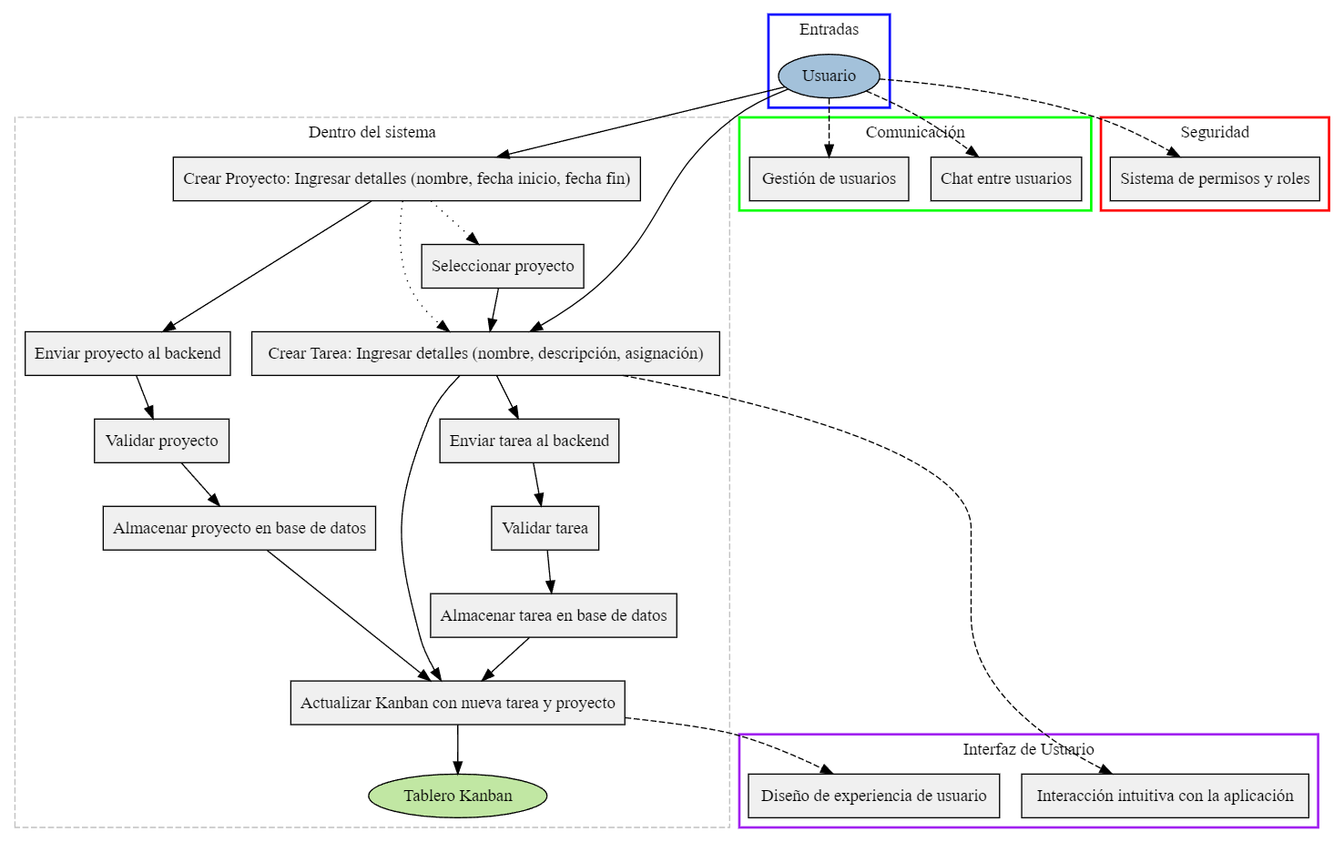

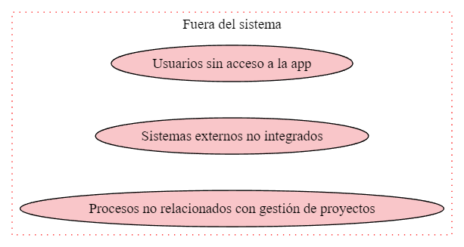

*Nota. Fuente: Autor, creado en lenguaje DOT*

## Identificación de los elementos del sistema:

* **Usuarios:** Empleados de las PYMEs que utilizarán la aplicación para gestionar sus proyectos.
* **Aplicación Móvil:** El software que se desarrollará para implementar Scrum, facilitando la gestión de tareas, la colaboración y la comunicación.
* **Datos:** Información relevante sobre proyectos, tareas, usuarios y otros aspectos relacionados con la gestión de proyectos.
* **Interfaz del Usuario (UI):** La parte visual de la aplicación que permite a los usuarios interactuar con el sistema.
* **Backend:** La parte del sistema que maneja la lógica y la comunicación con la base de datos, y las reglas de validación.

## Identificación de subsistemas:

* **Gestión de Proyectos**: Módulo encargado de la creación, asignación y seguimiento de tareas, permitiendo a los usuarios organizar y gestionar sus proyectos de manera eficiente.
* **Comunicación:** Incluye funcionalidades de chat y gestión de usuarios para mejorar la colaboración entre los miembros del equipo.
* **Seguridad:** Sistema de permisos y roles diseñado para proteger la información sensible y garantizar que los usuarios tengan acceso solo a lo que les corresponde.
* I**nterfaz de Usuario:** Se enfoca en el diseño y la experiencia del usuario, asegurando una interacción intuitiva y amigable con la aplicación.

## Identificación de las fronteras del sistema:

* **Dentro del sistema:** Incluye la aplicación móvil, la base de datos, la lógica de negocio, y todas las funcionalidades relacionadas con la gestión de proyectos y la comunicación interna.
* **Fuera del sistema:** Usuarios que no tienen acceso a la aplicación, sistemas externos no integrados, y cualquier proceso que no esté directamente relacionado con la gestión de proyectos en PYMEs.

## Aplicación del sistema diferente a la del proyecto:

Un ejemplo alternativo del sistema sería el desarrollo de una plataforma de gestión de proyectos para equipos de investigación académica. Esta plataforma podría incluir funcionalidades específicas como la gestión de bibliografía, seguimiento de publicaciones, y herramientas de análisis de datos, adaptándose a las necesidades particulares del ámbito académico.

## Ruta que debe seguir un elemento de entrada en el sistema hasta su salida:

* **Entrada:** Un usuario crea un proyecto en la aplicación.

**Proceso para crear un proyecto:**

1. El usuario ingresa los detalles del proyecto: nombre, fecha inicial y fecha final del proyecto.
2. La información del proyecto se envía al backend llamando a los endpoints.
3. Si la información es válida, el proyecto se almacena en la base de datos.

* Entrada para crear una tarea: Después de crear el proyecto, el usuario puede proceder a crear una nueva tarea asociada al proyecto.

**Proceso para crear una tarea:**

1. El usuario selecciona el proyecto correspondiente y crea una nueva tarea, ingresando los detalles necesarios (nombre, descripción, asignación).
2. La tarea se envía al backend donde se valida la información.
3. Se almacena en la base de datos junto con la referencia al proyecto y el usuario que creó la tarea o el usuario asignado.
4. Se actualiza el tablero kanban del proyecto para reflejar la nueva tarea.

* **Salida:** Tanto el proyecto como la tarea asignada a este aparecen en la interfaz del tablero Kanban de la aplicación, donde otros miembros del equipo pueden verla, asignarla a otros, o marcarla como completada.

# Conclusiones

La implementación de una aplicación móvil para la gestión de proyectos en PYMEs mediante la metodología Scrum ofrece una solución efectiva para mejorar la organización y colaboración en los equipos de trabajo. Al identificar los elementos clave del sistema, definir los subsistemas, y establecer las fronteras, se puede desarrollar una herramienta que responda específicamente a las necesidades de las PYMEs, facilitando la gestión de tareas y la comunicación interna. Además, este sistema podría adaptarse a otras áreas, como la gestión de proyectos académicos, demostrando su versatilidad y valor en distintos contextos.

# Referencias

Cardozo, E., Velasquez de Naime, Y., & Rodríguez Monroy, C. (2012). El concepto y la clasificación de PYME en América Latina. *Global Conference on Business and Finance.* San José, Costa Rica.

Castellanos Méndez, J. (s.f.). PyMES INNOVADORAS. CAMBIO DE ESTRATEGIAS E INSTRUMENTOS. *Revista Escuela de Administración de Negocios*.

Dimes, T. (2015). *Conceptos Básicos De Scrum: Desarrollo De Software Agile Y Manejo De Proyectos Agile.* Babelcube Inc.

Durand Lino, M. A. (2021). Desarrollo de una aplicación móvil bajo la metodología SCRUM, para optimizar el proceso de venta en una empresa de telecomunicaciones: año 2017. *Cybertesis*.

Espinoza, F. (2020). Factores de calidad y buenas prácticas de desarrollo de software ágil con Scrum en Pymes desarrolladoras de software. Revisión sistemática de la literatura. *Repositorios de tesis*.

Estrella, A., Castillo, D., & Real, J. L. (2012). ¿CÓMO COMPITEN LAS PYMES EN LOS MERCADOS INTERNACIONALES? ANÁLISIS DE UN CLÚSTER LOCAL CON VOCACIÓN EXPORTADORA. *ScienceDirect, 18*(1), 87-99.

GIRALDO VARON, A. F. (2014). ANALISIS Y DESCRIPCIÓN DE LOS PROCESOS DE INNOVACIÓN Y COMPETITIVIDAD DE LAS PYME DE SANTIAGO DE CALI EN EL MARCO DEL ACUERDO SOBRE BUENAS PRÁCTICAS INDUSTRIALES Y COMERCIALES REALIZADO ENTRE ACOPI, ANDI Y FENALCO EN EL AÑO 2003 . *UNIVERSIDAD AUTÓNOMA DE OCCIDENTE* .

López Ortega, E. (2017). *El concepto de competitividad y su medición a nivel regional.*

Reatiga Quintero, J. S. (2018). *Las pymes en Colombia y las barreras para su desarrollo y perdurabilidad.* Bogotá DC: Universidad Militar Nueva Granada.

Ruíz Sánchez, M. d. (2017). Preparación en normas internacionales de información financiera en las Pymes de Villavicencio – Colombia. *revistas udenar, 18*(2).

Sánchez , J. J., Osorio , J., & Baena , E. (2007). Algunas aproximaciones al problema de financiamiento de las pymes en colombia. *Revistas UTP, 1*(34).